信息2301 杜斯博 2234112313
第六次实验：IP核的调用

一、实验目的
- 掌握Intel提供的IP核的使用方法和生成方法。
- 将前置实验的片外SRAM改由芯片内部的fifo核实现。

二、实验内容和步骤
1. 调用IP Catalog为lab2/step2/sram设计新增全局复位时钟rstg，了解IP核的使用方法和生成方法。
从IP Catalog中选取ALTCLKCTRL Intel FPGA IP生成全局时钟rstg，并将配置好的qip文件添加进工程。
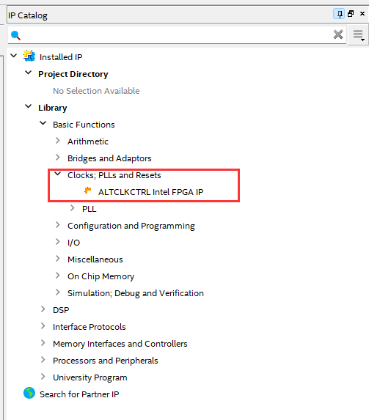
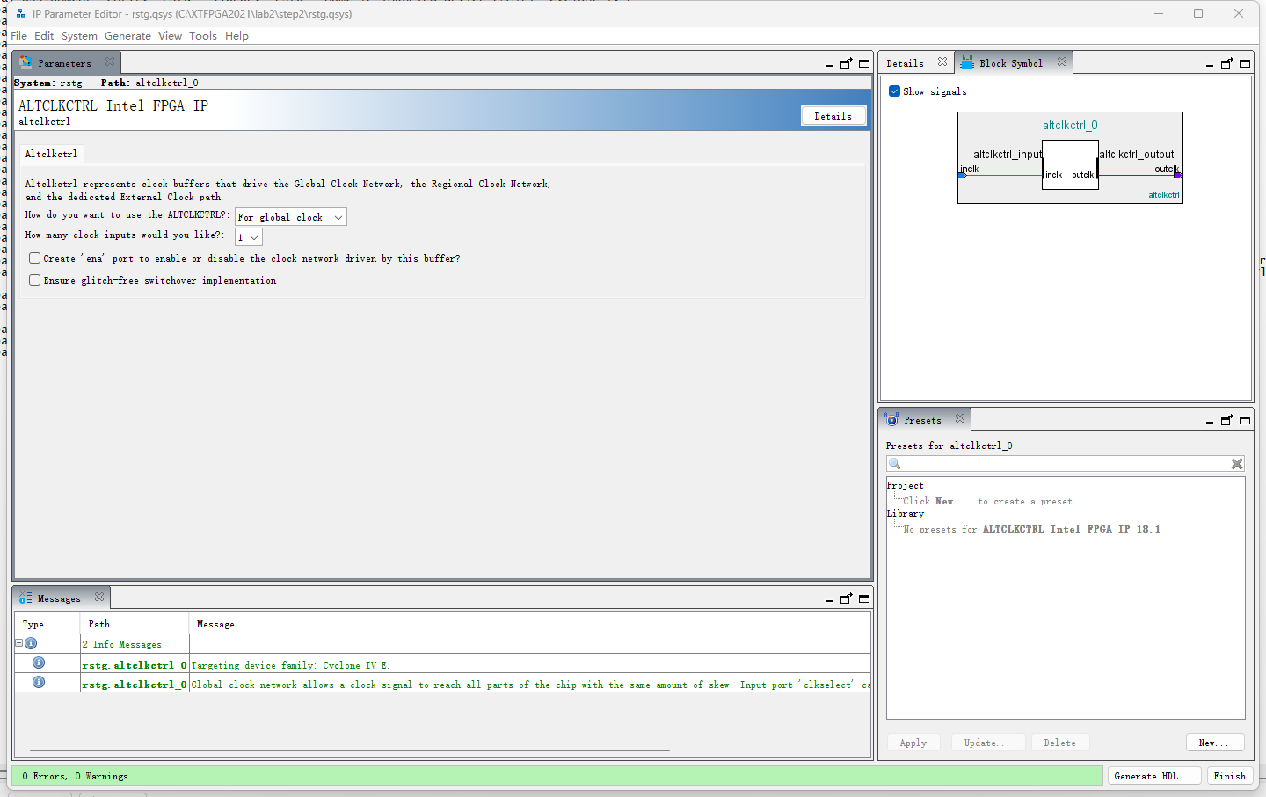
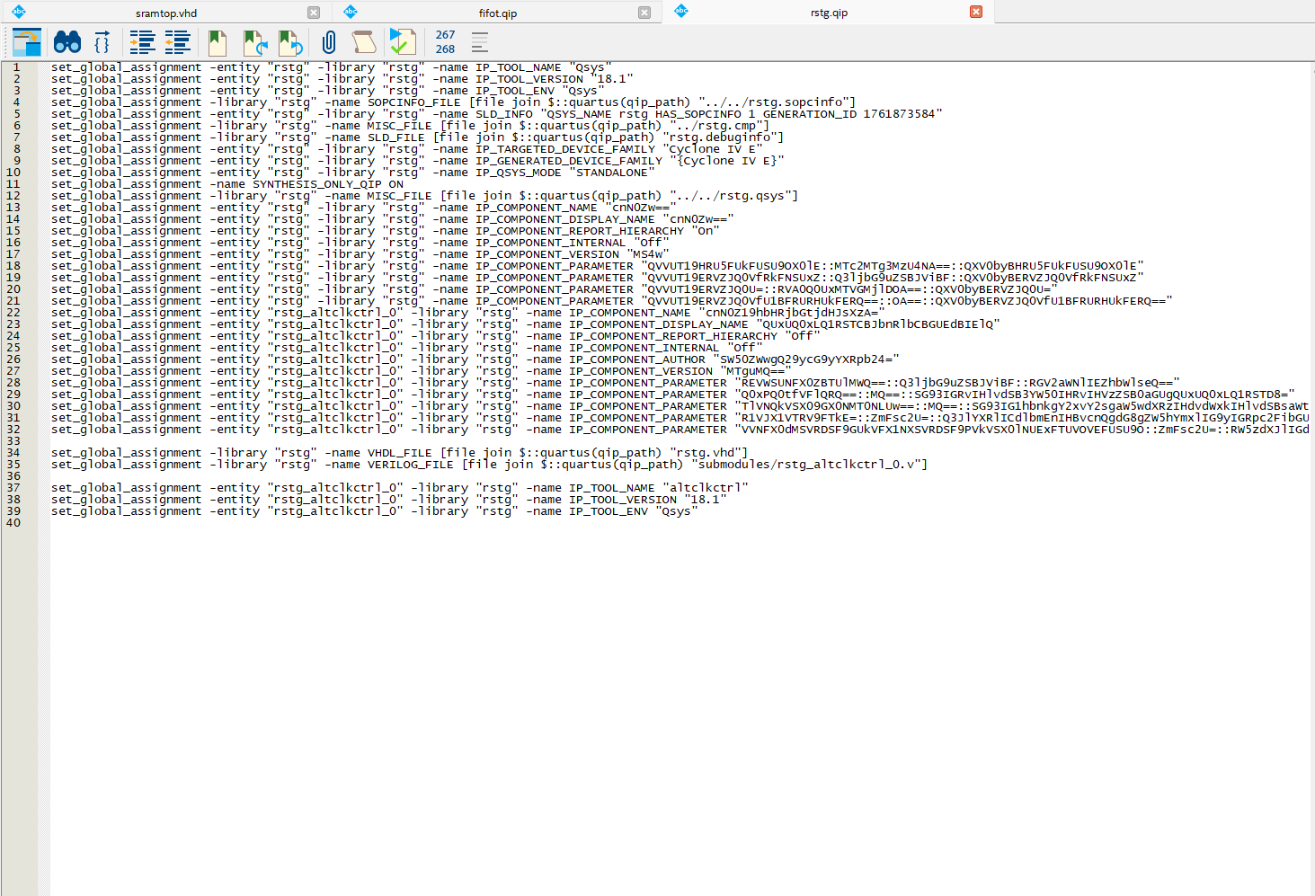
在顶层sramtop.vhd中添加对应的component rstg：
component rstg is
port (
inclk : in std_logic := '0'; -- altclkctrl_input.inclk
outclk : out std_logic -- altclkctrl_output.outclk
);
end component rstg;
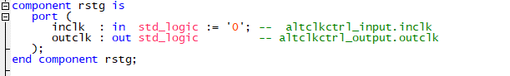
在顶层sramtop.vhd中添加对应的信号signal rstg：
signal grst :std_logic;
在顶层sramtop.vhd中添加对应的进程port map:
u15: rstg port map(rst,grst);
2. 调用IP Catalog，将片外SRAM改由芯片内部的fifo核实现。
在IP Catalog中选取FIFO生成FIFO核，并将配置好的qip文件添加进工程。
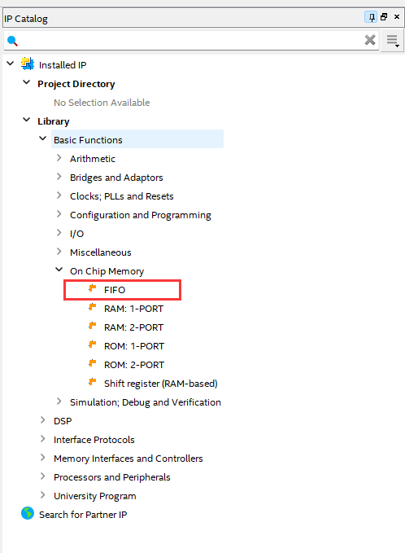
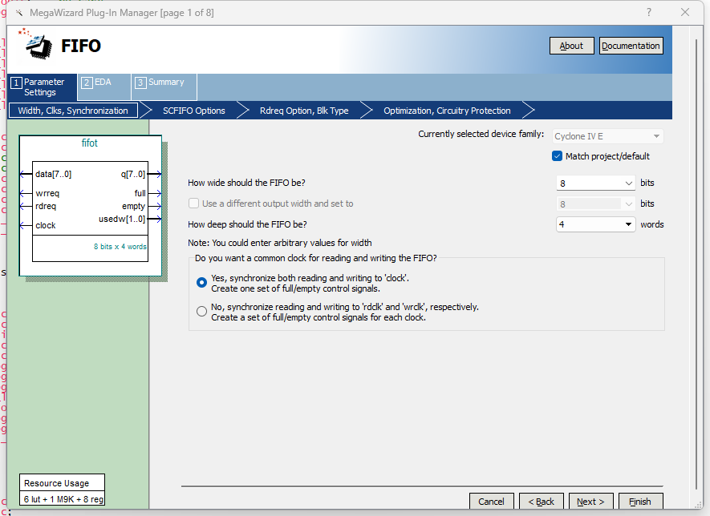
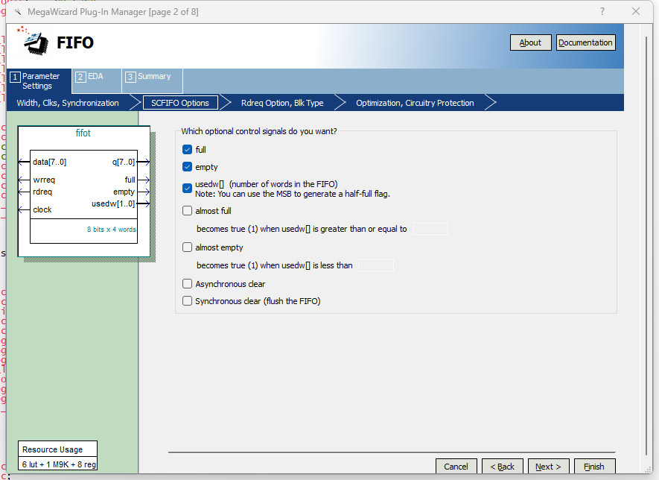
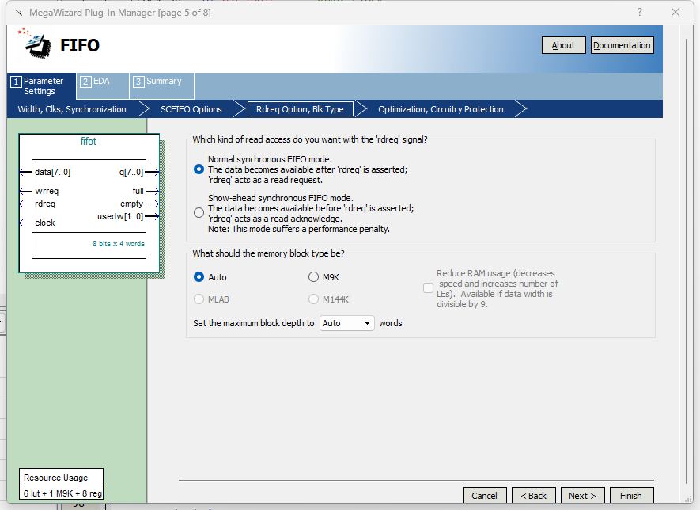
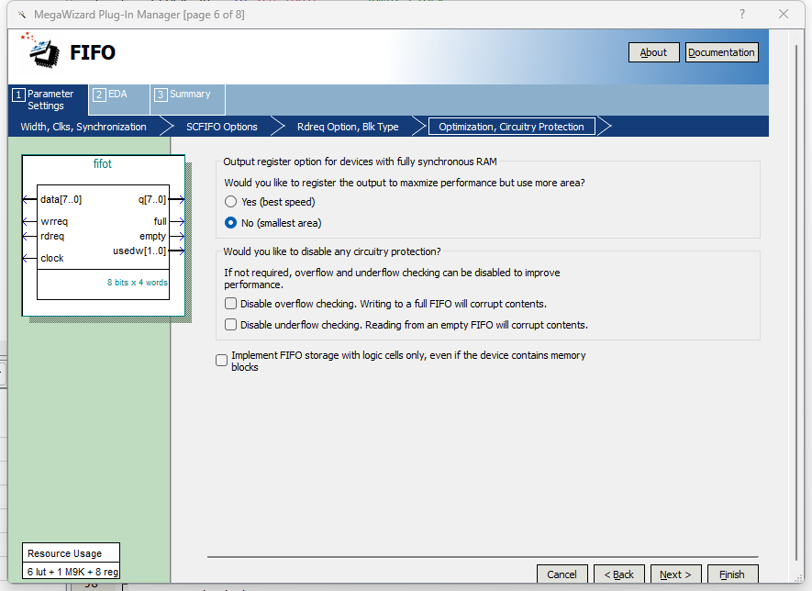
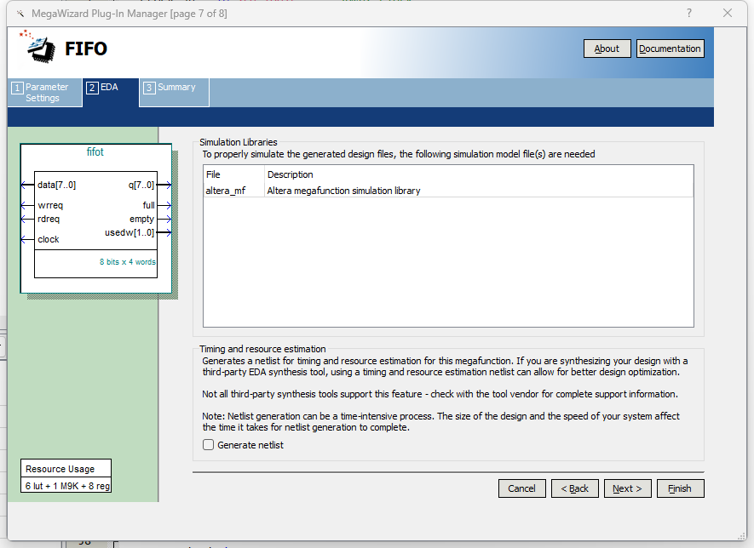
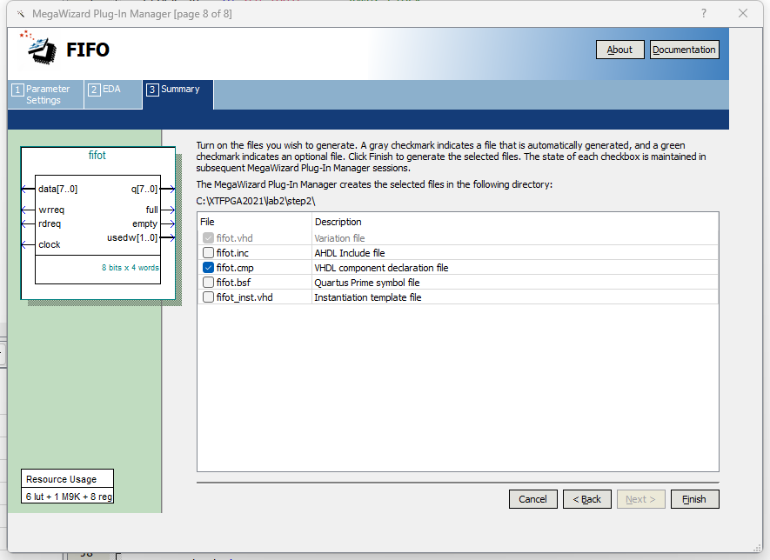
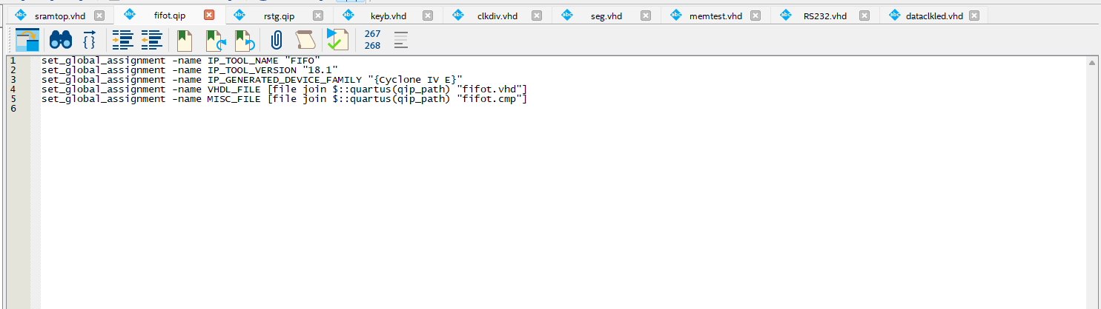
在memtest.vhd文件中田间对应的组件component fifot 、fifot信号和进程fifot port map:
component fifot IS
PORT
(
clock : IN STD_LOGIC ;
data : IN STD_LOGIC_VECTOR (7 DOWNTO 0);
rdreq : IN STD_LOGIC ;
wrreq : IN STD_LOGIC ;
empty : OUT STD_LOGIC ;
full : OUT STD_LOGIC ;
q : OUT STD_LOGIC_VECTOR (7 DOWNTO 0);
usedw : OUT STD_LOGIC_VECTOR (1 DOWNTO 0)
);
END component fifot;

signal fifo_empty: STD_LOGIC ;
signal fifo_full: STD_LOGIC ;
signal fifo_usedw: STD_LOGIC_VECTOR (1 DOWNTO 0);
signal rdmemdata_s: std_logic_vector(7 downto 0);
begin

u16: fifot port map(
clock => clk,
data => rxd,
rdreq => outen,
wrreq => rxdrdy,
q => rdmemdata_s,
usedw => fifo_usedw,
empty => fifo_empty,
full => fifo_full
);
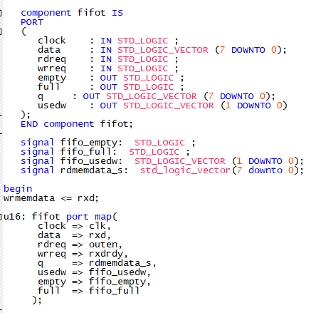

三、思考题
（1） Signal Tap II的原理是什么？
SignalTap II是Quartus软件中的嵌入式逻辑分析仪，全称SignalTap II Logic Analyzer，是第二代系统级调试工具，可以捕获和显示实时信号，是一款功能强大且极具实用性的FPGA片上调试工具软件。
逻辑分析仪是分析数字系统逻辑关系的仪器。逻辑分析仪是属于数据域测试仪器中的一种总线分析仪，即以总线概念为基础，同时对多条数据线上的数据流进行观察和测试的仪器。逻辑分析仪是利用时钟从测试设备上采集和显示数字信号的仪器，最主要作用在于时序判定。由于逻辑分析仪通常只显示两个电压（逻辑1和0），因此设定了参考电压后，逻辑分析仪将被测信号通过比较器进行判定，高于参考电压者为High，低于参考电压者为Low，在High与 Low之间形成数字波形。
嵌入式逻辑分析仪的原理相当于在 FPGA中开辟一个存储器，存储器的大小决定了能够查看的数据的深度（多少）。在 FPGA 内部，根据设置的采样时钟和需要查看的信号节点，对数据进行采样，并放置到设定的存储空间里，存储空间内容随时间更新。然后通过判断触发点来检查采集数据，一旦满足触发条件，这个时候会停止扫描，然后将触发点前后的一些数据返回给PC 端的测试工具进行波形显示，供开发者进行调试。
（2） 赛灵思、Lattice、紫光同创、安路科技、高云，各自的在线调试工具名字是？上网搜索其基本原理并列出。
赛灵思（Xilinx）:Viavdo ISE
Lattice： Diamond
紫光同创：Pango
安路科技：TD
高云 ： Gowin
（3） 在线调试、功能仿真、时序仿真、时间分析，这四种方法在FPGA设计中的作用和可替代性，请查询举例说明。
在线调试：使用逻辑分析仪所作的调试也称为在线调试或板级调试，它是将综合后的程序下载到 FPGA 芯片后分析代码运行的情况。在实际情况中，有以下情况我们需要用到在线调试：
（1）仿真不全面而没有发现的 FPGA 设计错误。很多情况下，由于太复杂，无法做到 100%的代码覆盖率。
（2）在板级交互中，存在异步事件，很难做仿真，或者仿真起来时间很长，无法运行。
（3）除了本身 FPGA 外，还可能存在板上互连可靠性问题、电源问题和 IC 之间的信号干扰问题，都可能导致系统运行出错。
功能仿真：功能仿真是数字电路设计流程中验证逻辑正确性的关键环节，主要关注设计的逻辑功能是否正确实现，而不考虑物理延迟、布线等因素。其核心目标是在综合与布局布线之前，通过软件模拟验证设计是否符合预期功能，排除逻辑错误。功能仿真在FPGA设计中是不可或缺的。
时序仿真：时序仿真相较于功能仿真是一种更深入的验证方法，专注于检查设计的时序特性。时序仿真在功能仿真的基础上进一步考虑了时钟网络的时序关系和约束，以确保设计的时序正确性。它通过模拟时钟信号的传播和时序关系来评估设计的性能和可靠性，可以准确地预测设计的实际运行情况，从而发现潜在的时序问题，如时钟偏差、时钟抖动等。时序仿真在FPGA设计中同样是不可或缺的。
时间分析：时序分析的主要作用就是查看 FPGA内部逻辑和布线的延时，验证其是否满足设计者的约束。通过时间分析可以帮助我们优化时序设计，从而为更高的性能实现提供基础，同时可以作为对时序正确性的检查。时间分析在FPGA规范的设计中是必要的，在FPGA高速系统的设计中更是必不可少。

